### “Google” dokumentai

### 1. Pamoka: „Google“ dokumentų įvadas

### Kas yra „Google“ dokumentai?

„Google“ dokumentai yra internetinis įrankis, skirtas kurti ir redaguoti dokumentus. Tai tarsi skaitmeninis bloknotas, kurį galite pasiekti iš bet kurios vietos, kur yra interneto ryšys. Tai nemokama ir paprasta naudoti, todėl puikiai tinka rašyti laiškus, sudaryti sąrašus ar net kurti šeimos receptų knygą.

**Kaip pasiekti „Google“ dokumentus**

1. **Prisijunkite prie interneto**: pirma, jums reikia interneto ryšio.

2. **Atidarykite žiniatinklio naršyklę**: naudokite tokias programas kaip „Chrome“, „Firefox“ arba „Safari“.

3. **Eikite į „Google“ dokumentus**: naršyklės adreso juostoje įveskite „docs.google.com“ ir paspauskite „Enter“.

4. P**risijunkite**: jei turite „Google“ paskyrą, prisijunkite. Jei ne, turėsite ją sukurti. Žr. failą Creating_accounts_ Google.pdf. Arba galite pradėti.

nuo „Google“ disko (drive.google.com) arba „Google“ pagrindinio puslapio (google.com), dešiniajame kampe esantį vadinamąjį „Hamburgerio meniu“, pažymėtą paveikslėlyje raudonu tašku.

1. Sėkmingai prisijungus pasirodo „Google“ dokumentų atidarymo langas Jei „Google“ dokumentus naudojate pirmą kartą , tada rašymo sritis tuščia

Naršymas iš „Google“ disko atidaromas toks ekranas. Yra keletas elementų.

„Google“ dokumentų logotipas: viršutiniame kairiajame kampe rodomas „Google“ dokumentų logotipas.

1. Paieškos juosta: ekrano viršuje esanti centre leidžia ieškoti konkrečių dokumentų „Google“ dokumentuose. Naršymas iš „Google“ disko atidaromas toks ekranas. Yra keletas elementų.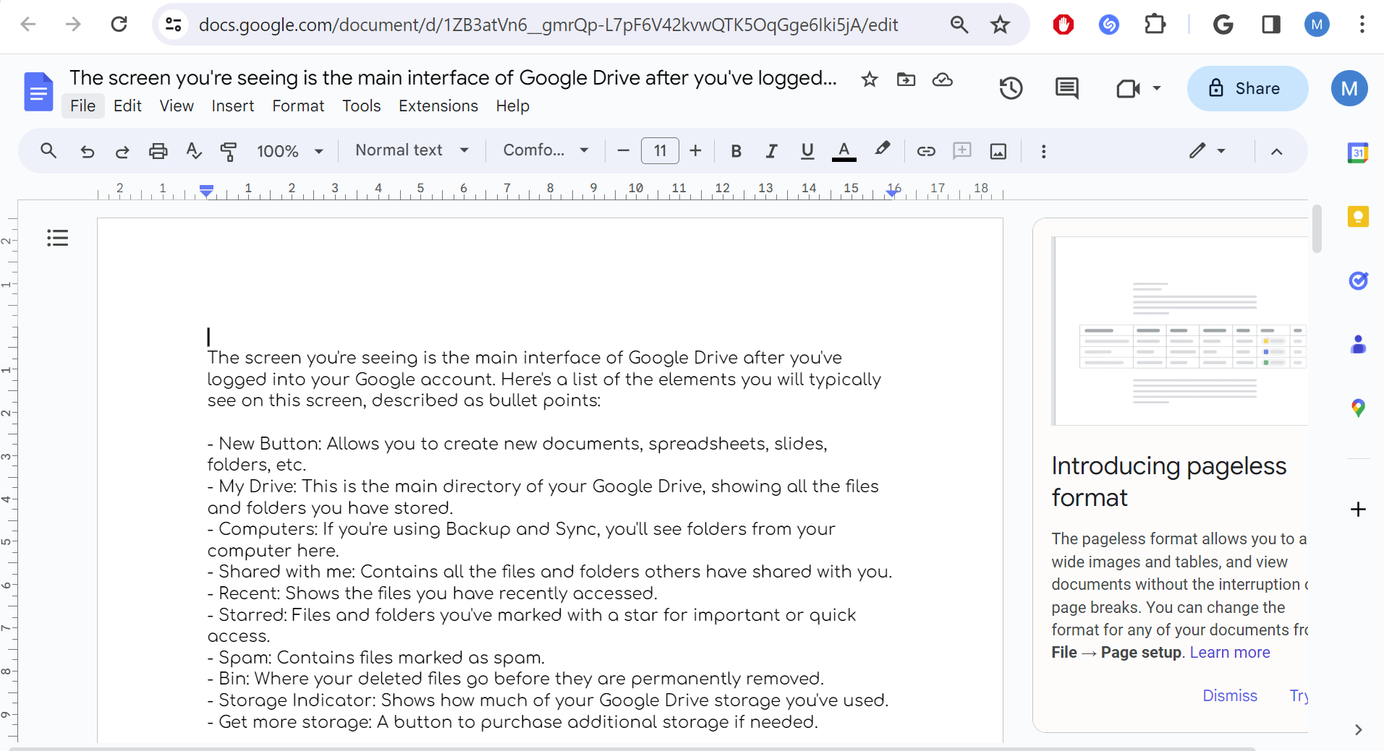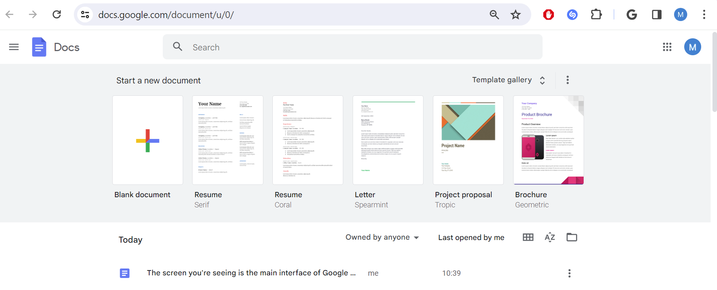  
   **Google Docs Logo**: Viršutiniame kairiajame kampe rodomas „Google“ dokumentų logotipas.

Joonis 3

1. Paieškos juosta: ekrano viršuje esanti centre leidžia ieškoti konkrečių dokumentų „Google“ dokumentuose.
2. Šablonų galerija: Ekrano dešinėje yra išskleidžiamasis meniu „Šablonų galerija“, kurį galite naudoti norėdami pasiekti įvairius iš anksto paruoštus dokumentų šablonus.
3. Spalvingas „+“ atidaro naują „Google“ dokumentų dokumentą.
4. Trys eilutės kairiajame kampe („☰“) yra „Hamburger meniu“, leidžia pasirinkti eterinius „Google“ dokumentus, lapus ar skaidres
5. Dokumentų šablonai: po šablonų galerija yra įvairių šablonų peržiūros, pvz.:
6. Tuščias dokumentas
7. Tęsti Serifą
8. Tęsti Coral
9. Laiškas „Šearmėtė“.
10. Projektinis pasiūlymas Tropic
11. Brošiūra Geometrinė
12. Kiekviename šablone pateikiamas iš anksto suformatuotas naujo dokumento, pvz., gyvenimo aprašymų, laiškų, projektų pasiūlymų ir brošiūrų, pradžios taškas.
13. Naujausi dokumentai: ekrano apačioje yra skiltis „Šiandien“, kurioje pateikiami neseniai atidaryti arba redaguoti dokumentai. Rodomas dokumento pavadinimas ir laikas, kada paskutinį kartą jį atidarėte. Šiuo atveju pavadinimas yra „Ekranas, kurį matote, yra pagrindinė „Google“ sąsaja...“, o laikas nurodytas kaip 10:39.
14. „Google“ disko navigacija ir funkcijos: viršuje, kairėje, mėsainių meniu („☰“) – trys horizontalios linijos) galite naršyti „Google“ diską. Žvaigždės piktograma leidžia peržiūrėti žvaigždute pažymėtus dokumentus, o „i“ apskritime yra informacijos mygtukas, rodantis išsamią informaciją apie pasirinktą dokumentą ar aplanką.
15. Naudotojo sąsajos piktogramos: viršuje dešinėje yra keletas piktogramų, skirtų įvairioms „Google“ paslaugoms ir pranešimams, įskaitant „Google“ paskyros valdymą (kur galite atsijungti arba perjungti paskyras), „Google Apps“ ir „Google“ paskyros pranešimus.
16. Rodinio parinktys: apatiniame dešiniajame kampe turite galimybę perjungti dokumentų rodinį iš tinklelio rodinio į sąrašo rodinį ir rūšiuoti dokumentus (pvz., pagal pavadinimą arba paskutinį kartą pakeistą).

### 2 Pamoka: meniu juosta, išskleidžiamieji meniu, įrankių juostos Dokumento pavadinimas: rodomas kaip „dokumentas be pavadinimo“, o tai rodo, kad dokumentas dar nepavadintas. Paspaudę čia galėsite pervardyti dokumentą.

Joonis 4

### 1. Žvaigždės piktograma: leidžia pažymėti dokumentą kaip svarbų. Žvaigždute pažymėtus dokumentus lengviau rasti „Google“ diske.

### 2. Meniu juosta: yra šie meniu – Failas, Redaguoti, Žiūrėti, Įterpti, Formatas, Įrankiai, Plėtiniai, Žinynas. Kiekviename meniu pateikiamos įvairios parinktys ir nustatymai:

### a. Failas: bendrieji dokumento veiksmai, pvz., naujas, atidaryti, kopijuoti, atsisiųsti ir kt.

### b. Redaguoti: redaguoti komandas, pvz., anuliuoti, perdaryti, iškirpti, kopijuoti, įklijuoti ir kt.

### c. Rodinys: dokumento rodymo nustatymai, pvz., rodyti liniuotę arba viso ekrano režimas.

### d. Įterpti: parinktys įterpti vaizdus, ​​lenteles, brėžinius, diagramas, antraštes, poraštes ir kt.

### e. Formatas: teksto formatavimo parinktys, įskaitant pastraipų stilius, šriftus ir teksto lygiavimą.

### f. Įrankiai: tokie įrankiai kaip rašybos ir gramatikos tikrinimas, žodžių skaičius ir spausdinimas balsu.

### g. Plėtiniai: valdykite priedus arba gaukite naujų, kad pagerintumėte „Google“ dokumentų funkcionalumą.

### h. Pagalba: prieiga prie „Google“ dokumentų pagalbos ir palaikymo.

### 3. Komentarų ir veiklos skydelis: kalbos debesėlio piktograma greičiausiai atidaro komentarų istorijos šoninę juostą, kurioje galite peržiūrėti bendradarbių komentarus.

### 4. Dokumento būsena: varnelė arba debesies piktograma nurodo dokumento išsaugojimo būseną ir tai, ar jis saugomas debesyje.

### 5. Bendrinimo mygtukas: spustelėję šį mygtuką galėsite bendrinti dokumentą su kitais ir nustatyti atitinkamus bendrinimo leidimus.

### 6. „Google“ paskyros profilio paveikslėlis arba inicialai: rodoma, kuri „Google“ paskyra šiuo metu aktyvi. Galite spustelėti jį, kad perjungtumėte paskyras, tvarkytumėte „Google“ paskyros nustatymus arba atsijungtumėte.

**Išskleidžiamieji meniu**

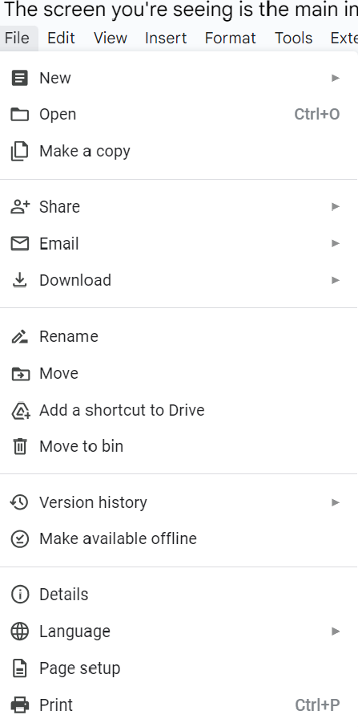

Joonis 5

**„FAILAI“ išskleidžiamajame meniu**

**Nauja:** ši parinktis greičiausiai išsiplės į submeniu, kad būtų galima sukurti naują dokumentą, skaičiuoklę, pristatymą ar kitų tipų failus „Google“ dokumentuose.

**Atidaryti**: galima naudoti norint atidaryti kitą dokumentą „Google“ dokumentuose, kai spartusis klavišas yra Ctrl+O.

**Padaryti kopiją**: sukuria dabartinio dokumento dublikatą ir leidžia jį išsaugoti diske arba bendrinti su kitais.

**Bendrinti**: atidaromi bendrinimo nustatymai, kuriuose galite pakviesti kitus peržiūrėti arba redaguoti dokumentą, pamatyti, kas turi prieigą, ir koreguoti leidimus.

**El. paštas**: ši parinktis tikriausiai išsiplečia į submeniu, leidžiantį išsiųsti dokumentą arba nuorodą į jį el. paštu, bendradarbiauti su kitais el. paštu ir galbūt išsiųsti jį kaip priedą.

**Atsisiuntimas**: suteikia galimybę atsisiųsti dokumentą įvairiais formatais, pvz., Microsoft Word, PDF, paprastu tekstu ir kt.

**Pervardyti**: leidžia pakeisti dokumento pavadinimą tiesiai iš meniu.

**Perkelti**: leidžia perkelti dokumentą į kitą aplanką „Google“ diske.

**Pridėti nuorodą į Diską**: tai suteikia galimybę pridėti nuorodą į dokumentą pasirinktoje „Google“ disko vietoje.

**Perkelti į šiukšliadėžę**: dokumentas siunčiamas į „Google“ disko šiukšliadėžę/bi aplanką.

**Versijų istorija**: atidaromas submeniu, kuriame galite peržiūrėti dokumento taisymų istoriją ir galbūt atkurti ankstesnes versijas.

**Padaryti pasiekiamą neprisijungus**: leidžia pasiekti ir redaguoti dokumentą, net kai nesate prisijungę prie interneto.

**Išsami informacija**: rodoma išsami dokumento informacija ir veikla, pvz., kada jis buvo sukurtas, paskutinį kartą modifikuotas ir kas jį atliko.

**Kalba**: ši parinktis gali atverti submeniu, kuriame galite pasirinkti dokumento kalbos nustatymus.

Puslapio sąranka: pateikia parametrus, leidžiančius reguliuoti dokumento puslapio dydį, paraštes ir orientaciją.

**Spausdinti**: atidaromas spausdinimo dialogo langas, skirtas spausdinti dokumentą, naudojant sparčiuosius klavišus Ctrl+P.

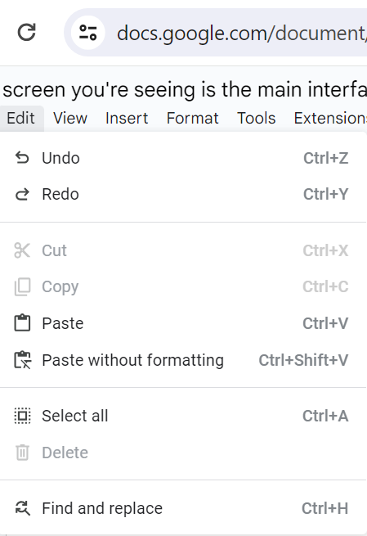

Joonis 6

**„„EDIT“ išskleidžiamasis meniu su redagavimo komandų sąrašu ir jas atitinkančiais sparčiaisiais klavišais**:

**Anuliuoti**: atšaukia paskutinį dokumente atliktą veiksmą (Spartusis klavišas: Ctrl+Z).

**Perdaryti**: pakartotinai pritaiko ką tik atšauktą veiksmą (spartusis klavišas: Ctrl+Y).

**Iškirpti**: pašalina pasirinktą tekstą arba objektą iš dokumento ir įdeda jį į mainų sritį (Spartusis klavišas: Ctrl+X).

**Kopijuoti**: nukopijuoja pasirinktą tekstą arba objektą į mainų sritį (Spartusis klavišas: Ctrl+C).

**Įklijuoti**: įterpia turinį iš mainų srities į dokumentą esamoje žymeklio vietoje (spartusis klavišas: Ctrl+V).

**Įklijuoti** be formatavimo: įterpiamas tekstas iš mainų srities neperkeliant jokio formatavimo (spartusis klavišas: Ctrl+Shift+V).

**Pažymėti** viską: pažymi visą dokumento tekstą arba objektus (Spartusis klavišas: Ctrl+A).

**Ištrinti**: pašalina pažymėtą tekstą arba objektus nepadėjus jų į mainų sritį.

**Rasti ir pakeisti**: atidaromas paieškos ir keitimo įrankis, skirtas ieškoti teksto ir pakeisti jį kitu tekstu dokumente (spartusis klavišas: Ctrl+H).

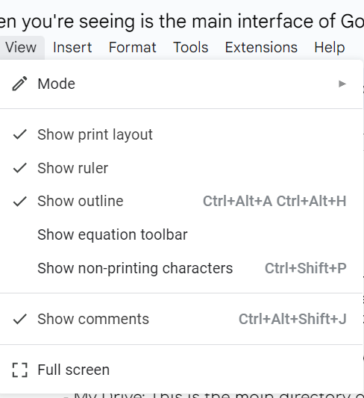

Joonis 7

**„PERŽIŪRĖTI“ išskleidžiamąjį meniu iš „Google“ dokumentų sąsajos, kuriame išsamiai aprašomos įvairios peržiūros parinktys ir su jomis susiję spartieji klavišai, jei taikoma:**

**Režimas**: greičiausiai išplečiamas įvairiais dokumento peržiūros režimais, pvz., redagavimo režimu, siūlymo režimu arba peržiūros režimu.

**Rodyti** spausdinimo maketą: perjungia spausdinimo maketo rodinį, kuriame dokumentas rodomas taip, kaip jis atrodytų išspausdintame puslapyje.

**Rodyti liniuotę**: perjungia liniuotės, kuri naudojama paraštėms, tabuliavimo stabtelėms ir kitiems formatavimo vadovams nustatyti, matomumą.

**Rodyti kontūrą**: rodo dokumento kontūrą, sugeneruotą iš dokumente naudojamų antraščių. Tai padeda greitai naršyti dokumentą (spartusis klavišas: Ctrl+Alt+A arba Ctrl+Alt+H).

**Rodyti lygčių įrankių juostą**: ši parinktis, jei įmanoma, parodytų įrankių juostą matematinėms lygtims įterpti, nors ji nepažymėta kaip pasirinkta ir sąraše nėra nuorodų.

**Rodyti nespausdinamus simbolius**: rodomi simboliai, kurių nėra spausdintame dokumente, pvz., pastraipos ženklai ir tarpai (spartusis klavišas: Ctrl+Shift+P).

**Rodyti komentarus**: perjungia dokumento komentarų rodymą (spartusis klavišas: Ctrl+Alt+Shift+J).

**Visas ekranas**: perjungiamas į viso ekrano režimą, kad vaizdas būtų labiau įtraukiantis, pašalinant iš ekrano daugumą vartotojo sąsajos elementų.

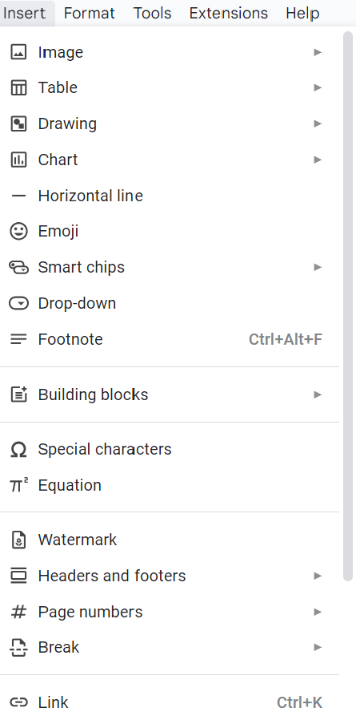**"** **Įterpti" išskleidžiamąjį meniu iš "Google" dokumentų sąsajos. Šis meniu leidžia vartotojams pridėti įvairių elementų į savo dokumentą.:**

Joonis 8

**Vaizdas**: įterpkite vaizdą iš kompiuterio, žiniatinklio, „Google“ disko, „Google“ nuotraukų pagal URL arba fotoaparatą.

**Lentelė**: į dokumentą įterpkite lentelę su norimu eilučių ir stulpelių skaičiumi.

**Brėžinys**: pridėkite piešinį arba sukurkite naują naudodami piešimo rengyklę.

**Diagrama:** įterpkite įvairių tipų diagramas, įskaitant juostų, stulpelių, linijų ir skritulines diagramas.

**Horizontali linija**: įterpkite horizontalią liniją, kad atskirtumėte dokumento dalis.

**Jaustukai:** pridėkite jaustukus prie dokumento, kad vizualiai sudomintumėte arba perteiktumėte emocijas.

**Išmanieji lustai**: įterpkite interaktyvių elementų, kurie gali rodyti turtingą informaciją, pvz., failus ar kalendoriaus įvykius.

**Išskleidžiamasis meniu**: galbūt nauja funkcija, skirta interaktyvaus turinio ar formų išskleidžiamiesiems meniu įterpti į dokumentą.

**Išnaša**: įterpkite išnašą į dokumentą (spartusis klavišas: Ctrl+Alt+F).

**Kūriniai:** įterpkite iš anksto paruoštus turinio blokus, pvz., šablonus ar rezervuotus vietos ženklus.

**Specialieji simboliai**: pridėkite specialiųjų simbolių, simbolių ir jaustukų, kurių nėra standartinėje klaviatūroje.

**Lygtis**: įterpkite matematines lygtis naudodami integruotą lygčių rengyklę.

**Vandens ženklas**: pridėkite vandens ženklą prie dokumento puslapių fono.

**Antraštės ir poraštės**: įterpkite arba redaguokite dokumento antraštes ir poraštes.

**Puslapių numeriai**: įterpkite įvairių formatų ir pozicijų puslapių numerius.

**Pertrauka**: įterpkite įvairių tipų pertraukas, pvz., puslapių lūžius, skyrių lūžius arba stulpelių lūžius.

**Nuoroda**: pridėkite hipersaitus prie dokumento (spartusis klavišas: Ctrl+K).

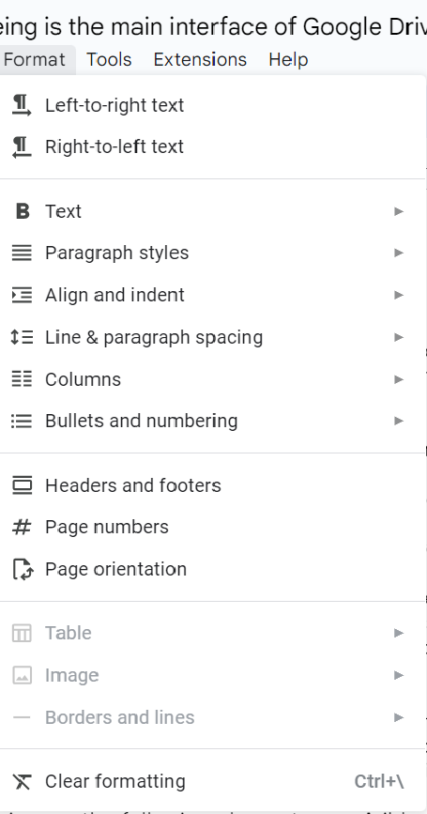"**Format**" išskleidžiamąjį meniu iš „Google“ dokumentų sąsajos. Šis meniu naudojamas „Google“ dokumentų dokumento tekstui ir išdėstymui formatuoti. Kiekvienas meniu elementas atitinka tam tikrą formatavimo parinktį

Joonis 9

**Tekstas iš kairės į dešinę**: nustato teksto kryptį iš kairės į dešinę, paprastai naudojama tokiu būdu parašytoms kalboms.

**Tekstas iš dešinės į kairę**: nustato teksto kryptį iš dešinės į kairę, kuri naudojama tokiomis kalbomis kaip arabų ir hebrajų.

**Tekstas**: tikriausiai išplečiamas į submeniu su įvairiomis teksto formatavimo parinktimis, pvz., šriftu, dydžiu, pusjuodžiu šriftu, kursyvu, pabraukimu ir kt.

**Pastraipų stiliai**: leidžia pastraipoms taikyti iš anksto nustatytus stilius, kad visame dokumente būtų nuoseklus formatavimas.

**Lygiavimas ir įtrauka**: siūlo parinktis, kaip nustatyti teksto lygiavimą (kairėje, centre, dešinėje, išlygintas) ir įtrauką.

**Tarpai tarp eilučių ir pastraipų**: koreguoja tarpus tarp eilučių ir pastraipų.

**Stulpeliai**: suformatuoja tekstą į kelis dokumento stulpelius.

**Ženklai ir numeravimas**: prideda ženklelių arba sunumeruotų sąrašų, kad būtų galima tvarkyti turinį.

**Antraštės ir poraštės**: įterpia arba redaguoja dokumento antraštės ir poraštės dalis.

**Puslapių numeriai**: prideda prie dokumento puslapių numerius įvairiomis pozicijomis ir formatais.

**Puslapio orientacija**: pakeičia puslapio nustatymą vertikaliai ir gulsčiai.

**Lentelė**: greičiausiai nukreipia į lentelių įterpimo ir formatavimo submeniu.

**Vaizdas:** vaizdų įterpimo ir formatavimo dokumente parinktys.

**Kraštinės ir eilutės:** prideda arba redaguoja kraštines ir eilutes aplink tekstą ar pastraipas.

**Išvalyti formatavimą: pašalinamas visas pasirinkto teksto formatavimas, grąžinant numatytąjį stilių (Spartusis klavišas: Ctrl+\).**

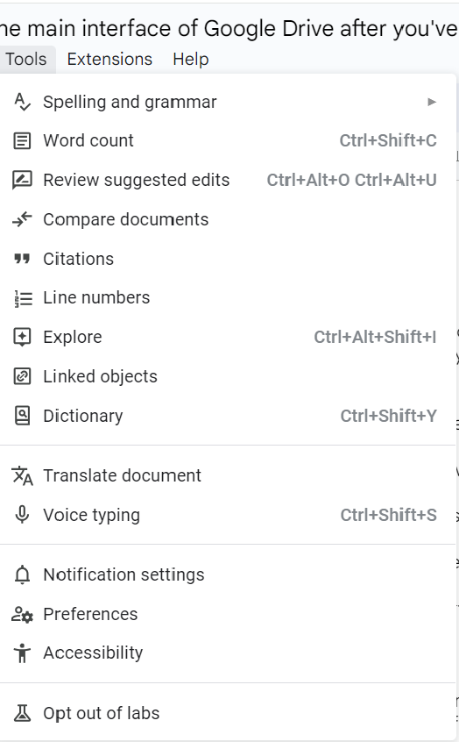"**Tools**" „Google“ dokumentų išskleidžiamajame meniu, kuriame yra įvairių įrankių ir paslaugų, taip pat jų spartieji klavišai:

Joonis 10

**Rašyba ir gramatika**: siūlo rašybos ir gramatikos tikrinimo parinktis, kad ištaisytų visas dokumento klaidas.

**Žodžių skaičius**: rodomas dokumento žodžių, simbolių, puslapių ir pastraipų skaičius (spartusis klavišas: Ctrl+Shift+C).

**Peržiūrėti siūlomus pakeitimus**: leidžia peržiūrėti kitų pasiūlytus pakeitimus, jei dokumentas bendrinamas (spartieji klavišai: Ctrl+Alt+O, jei norite priimti, ir Ctrl+Alt+U, jei norite atmesti pasiūlymus).

**Palyginti dokumentus**: leidžia palyginti dviejų skirtingų dokumentų turinį, kad pamatytumėte skirtumus.

**Citatos**: padeda pridėti ir tvarkyti citatas bei bibliografiją dokumente.

**Eilučių numeriai**: prideda prie dokumento eilučių numerius, kurie yra naudingi nuorodai ir redagavimui.

**Naršyti**: atidaromas tyrimo įrankis, leidžiantis ieškoti žiniatinklyje, rasti vaizdų ir atrasti su dokumentu susijusį turinį (spartusis klavišas: Ctrl+Alt+Shift+I).

**Susieti objektai:** tvarko objektus, pvz., diagramas ar lenteles, susietus tarp skirtingų „Google Workspace“ dokumentų.

**Žodynas:** pateikia žodžių apibrėžimus ir sinonimus (spartusis klavišas: Ctrl+Shift+Y).

**Versti dokumentą**: išverčia dokumento tekstą į kitą kalbą.

**Rašymas balsu:** leidžia diktuoti tekstą dokumente naudojant mikrofoną (spartusis klavišas: Ctrl+Shift+S).

**Pranešimų nustatymai**: koreguoja, kaip ir kada gaunate pranešimus apie dokumentą.

**Parinktys**: tinkina „Google“ dokumentų nustatymus pagal jūsų asmenines nuostatas.

**Prieinamumas:** siūlo pritaikymo neįgaliesiems nustatymus naudotojams su negalia.

**Atsisakyti laboratorijų**: leidžia atsisakyti eksperimentinių funkcijų, kurios yra bandomos.

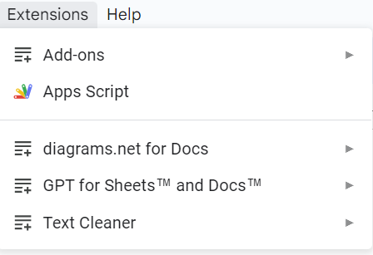**„ Plėtiniai“ išskleidžiamąjį meniu „Google“ dokumentuose. Šis meniu paprastai naudojamas papildomoms funkcijoms, kurias galima integruoti į „Google“, valdyti:**

Joonis 11

**Priedai:** atsidarys submeniu, kuriame galėsite tvarkyti esamus priedus arba gauti naujų iš „Google Workspace Marketplace“. Priedai yra trečiųjų šalių programos, kurios prideda daugiau funkcijų prie „Google“ dokumentų.

**Programų scenarijus:** kūrimo platforma, skirta kurti pasirinktinius scenarijus, kurie gali pagerinti „Google“ dokumentų funkcijas. Spalvota piktograma rodo, kad tai „Google“ sukurta funkcija.

diagrams.net, skirta dokumentams: priedas, skirtas diagramoms kurti ir įterpti tiesiai į „Google“ dokumentus. Submeniu greičiausiai bus parinkčių, susijusių su šio konkretaus priedo naudojimu ir valdymu.

**GPT, skirta Sheets™ ir Docs™:** tai siūlo priedą arba integraciją, kurioje naudojamas GPT (generatyvus iš anksto apmokytas transformatorius), galintis teikti pažangias AI valdomas teksto generavimo ar analizės funkcijas tiek „Google“ skaičiuoklėms, tiek dokumentams.

**Teksto valiklis:** priedas, skirtas dokumento tekstui išvalyti ir formatuoti. Submeniu tikriausiai būtų tam tikri šios funkcijos įrankiai ir nustatymai.

#### **Formatting toolbar**



Joonis 12

„Google“ dokumentų įrankių juosta, dar žinoma kaip „formatavimo įrankių juosta“. Jis yra „Google“ dokumentų dokumento viršuje ir suteikia greitą prieigą prie įvairių formatavimo parinkčių ir įrankių. Štai elementų aprašymas iš kairės į dešinę

**Anuliavimo mygtukas**: atšaukia paskutinį veiksmą.

**Atkūrimo mygtukas:** pakartotinai pritaiko anuliuotą veiksmą.

**Spausdinimo mygtukas**: suteikia greitą būdą spausdinti dokumentą.

**Dažymo formato įrankis**: leidžia kopijuoti formatą iš vienos teksto dalies į kitą.

**Išskleidžiamasis mastelio keitimo lygis**: reguliuoja dokumento rodinio dydį.

**Stilių išskleidžiamasis meniu**: Taiko skirtingus teksto stilius, pvz., Įprastą tekstą, pavadinimus, subtitrus ir kt.

**Išskleidžiamasis šriftas**: pakeičia pasirinkto teksto šriftą.

**Šrifto dydžio išskleidžiamasis meniu**: koreguoja pasirinkto teksto dydį.

**Pusjuodis, kursyvas ir pabrauktas mygtukai**: taiko šias teksto formatavimo parinktis.

**Teksto spalvos ir fono spalvų rinkikliai**: pakeičia teksto spalvą ir paryškinimo spalvą už jo.

**Nuorodos mygtukas**: įterpia hipersaitą.

**Komentarų mygtukas**: prideda komentarą prie pasirinkto teksto.

**Lygiavimo ir tarpų tarp eilučių mygtukai**: valdo teksto lygiavimą ir tarpus tarp eilučių.

**Sąrašo su numeriais ir ženkleliais mygtukai**: formatuoja tekstą į sąrašus.

**Padidinimo ir sumažinimo įtraukos mygtukai**: sureguliuoja teksto įtrauką.

**Mygtukas Įterpti vaizdą**: į dokumentą įtraukiamas vaizdas.

**Išvalymo formatavimo mygtukas**: pašalina pasirinkto teksto formatavimą.

**Daugiau parinkčių mygtukas (trys vertikalūs taškai):** suteikia papildomų formatavimo parinkčių.

**Submenus  
Išskleidžiamasis pavadinimas, elementų pavadinimas, submeniu**

**Įterpimas, Išskleidžiamasis meniu, Projekto būsena, Peržiūros būsena, Pasirinktinis išskleidžiamasis meniu**

**Failas, Atidaryti, Naujausi, Kompiuteris, „Google“ diskas, „Google“ svetainės, kitos vietos, naujausi įkėlimai**

**Failas, Naujas, „Google“ dokumentai, „Google“ skaičiuoklės, „Google“ skaidrės, „Google“ formos, „Google“ piešiniai, „Google“ svetainės, failų rinkiklis**

**Failas, Išsaugoti, Dabartinis failas,Kitas pavadinimas,Google diskas,Kompiuteris,Tinklalapis,Sukurti naują aplanką**

**Failas, atsisiuntimas, kaip PDF, kaip „Microsoft Word“ (.docx), „OpenDocument“ tekstas (.odt), kaip paprastas tekstas (.txt), kaip raiškiojo teksto formatas (.rtf)**

**Failas, Spausdinti, Nustatymai, Peržiūra, Spausdinti**Edit, Anuliuoti, perdaryti, anuliuoti viską

Redaguoti, Iškirpti, Kopijuoti, Įklijuoti, Įklijuoti reikšmes, Įklijuoti specialų, Įklijuoti kaip tekstą, Įklijuoti nuorodą

Redaguoti, Pasirinkti viską, Nesirinkti nė vieno

Žiūrėti, padidinti, 100%, pritaikyti prie puslapio, pritaikyti plotį, priartinti, mažinti, tinkinti

Rodinys, Rodyti, elementų skydelis, komentarų laukelis, liniuotė, tinklelis, formatavimo ženklai,

### Google Docs pratimai

### 1 Pratimas: prieiga prie „Google“ dokumentų

### Užduotis: sužinokite, kaip pasiekti „Google“ dokumentus. Sprendimas:

### 1. Atidarykite žiniatinklio naršyklę.

### 2. Eikite į „Google“ dokumentų svetainę adreso juostoje įvesdami „docs.google.com“ ir paspausdami „Enter“.

### 3. Prisijunkite naudodami „Google“ paskyrą. Jei jos neturite, sukurkite naują paskyrą vadovaudamiesi ekrane pateikiamomis instrukcijomis.

### 2 Pratimas: naujo dokumento kūrimas „Google“ dokumentuose

### Užduotis: sukurkite naują dokumentą „Google“ dokumentuose. Sprendimas:

### 1. Kai būsite „Google“ dokumentuose, viršutiniame kairiajame ekrano kampe ieškokite meniu „Failas“.

### 2. Spustelėkite „Failas“, tada užveskite pelės žymeklį virš „Naujas“, kad išplėstumėte submeniu.

### 3. Submeniu pasirinkite „Dokumentas“, kad sukurtumėte naują tuščią dokumentą.

### Arba, jei esate pagrindiniame „Google“ dokumentų ekrane, kuriame matote visus savo dokumentus:

### • Ieškokite įvairiaspalvio „+“ mygtuko, paprastai esančio apatiniame dešiniajame kampe, arba mėsainių meniu (trys horizontalios linijos) viršutiniame kairiajame kampe.

### • Spustelėjus tai bus galimybė sukurti naują dokumentą.

### Naudokite antrąjį metodą, jei esate „Google“ dokumentų pagrindiniame puslapyje, ir pirmąjį metodą, jei jau esate atidarytame „Google“ dokumentų faile ir norite pradėti naują.

### Pasirinkus bet kurį iš metodų, bus atidarytas naujas dokumentas, kuriame galėsite pradėti vesti tekstą.

### 3 pratimas: teksto įvedimas ir redagavimas

### Užduotis: Praktikuokite teksto spausdinimą ir redagavimą. Sprendimas:

### 1. Spustelėkite vietą, kurioje norite pradėti vesti tekstą naujame dokumente.

### 2. Įveskite kelis sakinius.

### 3. Jei norite ištaisyti klaidas, naudokite klaviatūros klavišą „Backspace“.

### 4 pratimas: Dokumento išsaugojimas

### Užduotis: išsaugokite sukurtą dokumentą. Sprendimas:

### 1. „Google“ dokumentai automatiškai išsaugo jūsų dokumentą, kai vedate tekstą. Norėdami suteikti savo dokumentui pavadinimą, puslapio viršuje spustelėkite „Dokumentas be pavadinimo“.

### 2. Įveskite norimą dokumento pavadinimą ir paspauskite „Enter“.

### 5 pratimas: Teksto formatavimas

### Užduotis: pakeiskite teksto išvaizdą. Sprendimas:

### 1. Pažymėkite įvestą tekstą spustelėdami ir vilkdami per jį.

### 2. Norėdami pakeisti teksto šriftą, dydį arba spalvą, naudokite įrankių juostos parinktis.

### 6 pratimas: Vaizdo įterpimas

### Užduotis: pridėkite vaizdą prie savo dokumento. Sprendimas:

### 1. Viršutiniame meniu spustelėkite „Įterpti“.

### 2. Pasirinkite „Vaizdas“, tada pasirinkite, kaip norite įkelti vaizdą (pvz., „Įkelti iš kompiuterio“).

### 3. Eikite į vaizdo failą, kurį norite įterpti, pasirinkite jį ir spustelėkite „Atidaryti“.

### 7 pratimas: Dalijimasis dokumentu

### Užduotis: pasidalykite dokumentu su draugu ar šeimos nariu. Sprendimas:

### 1. Spustelėkite mėlyną mygtuką „Bendrinti“ viršutiniame dešiniajame ekrano kampe.

### 2. Įveskite asmens, su kuriuo norite bendrinti, el. pašto adresą ir nustatykite redagavimo ar peržiūros leidimus.

### 3. Spustelėkite „Atlikta“.

### 8 pratimas: rašymo balsu naudojimas

### Užduotis: padiktuokite tekstą į dokumentą balsu. Sprendimas:

### 1. Viršutiniame meniu spustelėkite „Įrankiai“.

### 2. Pasirinkite „Rašymas balsu“.

### 3. Kai pasirodys mikrofono piktograma, spustelėkite ją ir pradėkite kalbėti. Dar kartą spustelėkite mikrofoną, kad sustabdytumėte rašymą balsu.

### 9 pratimas: lentelės įterpimas

### Užduotis: pridėkite lentelę informacijai tvarkyti. Sprendimas:

### 1. Viršutiniame meniu spustelėkite „Įterpti“.

### 2. Užveskite pelės žymeklį virš „Lentelė“, tada vilkite, kad pasirinktumėte norimą eilučių ir stulpelių skaičių.

### 3. Spustelėkite, kad įterptumėte lentelę į savo dokumentą.

### 10 pratimas: Dokumento spausdinimas

### Užduotis: atsispausdinkite sukurtą dokumentą. Sprendimas:

### 1. Viršutiniame meniu spustelėkite „Failas“.

### 2. Slinkite žemyn ir pasirinkite „Spausdinti“ (arba naudokite spartųjį klavišą „Ctrl+P“).

### 3. Pasirodžiusiame spausdinimo dialogo lange pasirinkite spausdinimo nustatymus ir spustelėkite „Spausdinti“